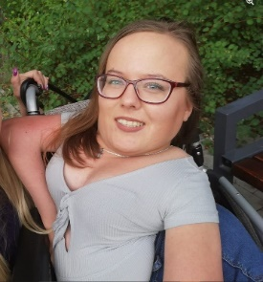
Aleksandra Suska, Kielce
https://www.facebook.com/alexandra.suska.7

Szanowna Pani / Szanowny Panie!

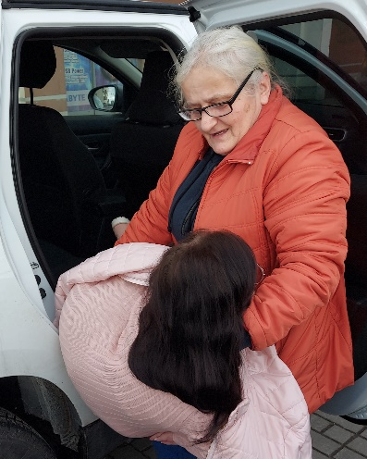
Nazywam się Aleksandra Suska, mam 28lat. Od urodzenia nie mam władzy nad swoim ciałem, z wyjątkiem głowy, której bardzo chętnie używam. Poruszam się wyłącznie na wózku inwalidzkim z pomocą mamy, która musi mnie przenosić do wózka na rękach. Najwięcej kłopotu sprawia jej przenoszenie mnie do samochodu, za każdym razem kiedy chcemy gdziekolwiek pojechać. Dawniej kiedy byłam małą dziewczynką nie było z tym problemów, ale teraz dla mojej 60-letniej bohaterskiej mamy, jest to naprawdę duże wyzwanie. Używany obecnie samochód jest stary i nie jest dostosowany do przewożenia mnie na wózku.
Do codziennego bólu i dolegliwości chorobowych już przywykłam, ale z myślą że nie mogę normalnie się przemieszczać z braku odpowiedniego samochodu, trudno mi się pogodzić. W tym roku, dzięki dofinansowaniu PFRON mam ogromną szanse na zakup nowego samochodu wyposażonego w rampę najazdową, wciągarkę, obniżoną podłogę, słowem - dostosowanego do przewozu takich osób jak ja. Moim celem jest zebranie 80tys złotych na wymagany wkład własny. Nawet już taki razem z mamą oglądałyśmy
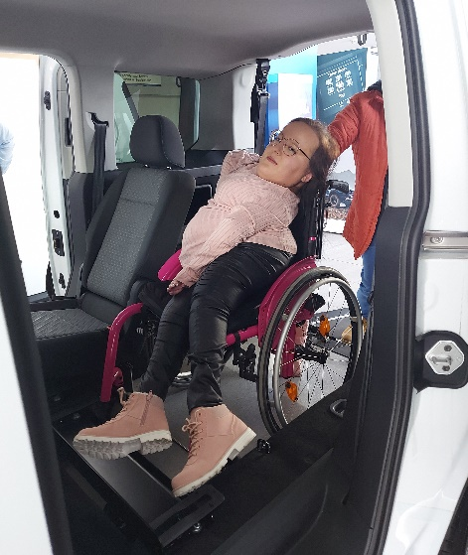
Uwaga! Do tej pory zebrałyśmy już ponad 45tys zł. Jeśli uda mi się dozbierać jeszcze 35tys, będziemy mogły zakupić zupełnie nowy samochód, wykonany dokładnie pod moje potrzeby. Dlatego, tak bardzo prosimy Cie o Twoje wsparcie!
Zapraszam Cię do złożenia choćby niewielkiego datku przez zbiórkę na fundacji SIEPOMAGA https://www.siepomaga.pl/aleksandra-suska
lub na konto : 19 1140 2004 0000 3202 8341 3650
a ponadto zachęcam do przekazania 1,5% podatku
KRS 0000396361, cel szczegółowy 0202903 Aleksandra
Ukończyłam studia pedagogiczne i uczyłam również w przedszkolu języka hiszpańskiego. Niestety brak odpowiedniego środka transportu nie pozwala mi na aktywność zawodową a tak bardzo chciałabym odciążyć moją kochaną mamę. W wolnych chwilach uwielbiam malować obrazy. Na odwrocie znajdziesz jeden z moich obrazów i zdjęcie moich notatek ze studiów wykonanych moimi ustami. Uwierzyłam kiedyś, że mogę to wszystko robić i zabrałam się do ciężkiej pracy nad sobą. Teraz wierzę, że uda mi się zakupić dla nas niezbędne auto „inwalidzkie”, dlatego tak bardzo proszę o Twoje wsparcie!
Z góry bardzo Ci za to dziekuje!
odwróć
Z wyrazami szacunku,
Aleksandra Suska „Suzi”

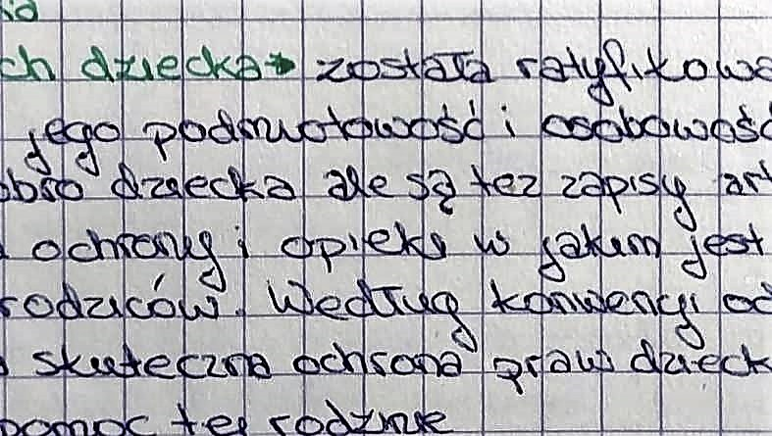
Moje notatki ze studiów, pisane … ustami
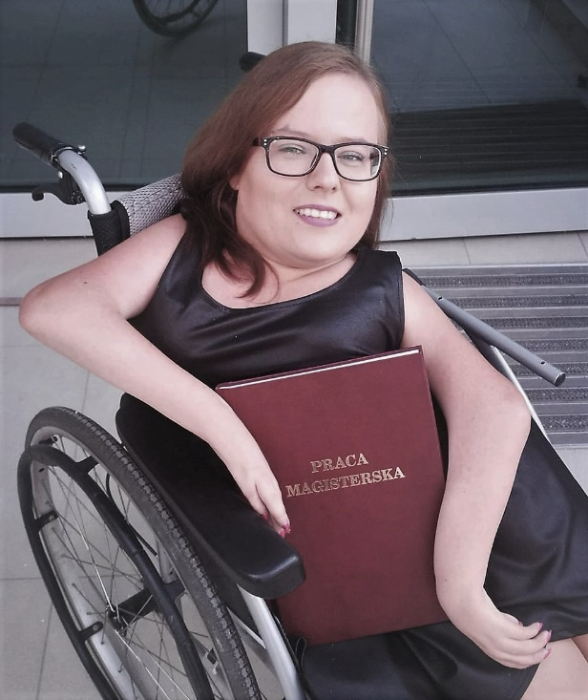

…a tak potrafię ustami malować
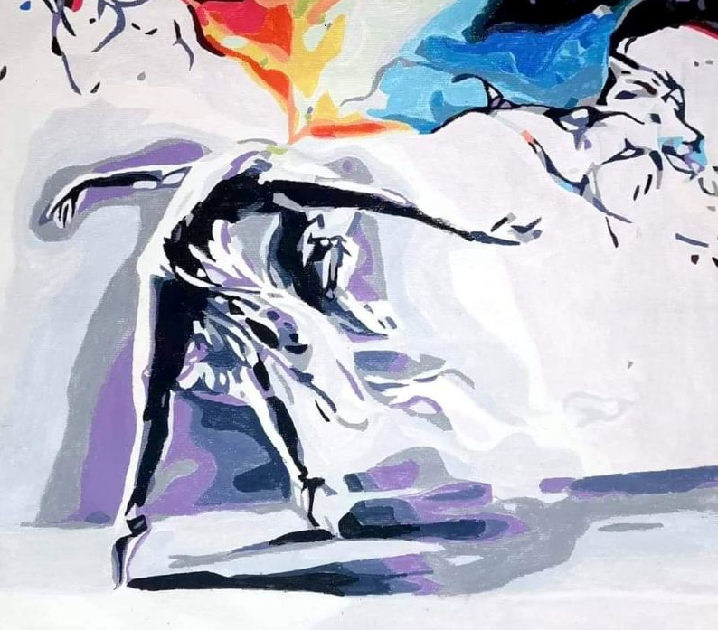

Ja i moja mama -Wielka Bohaterka
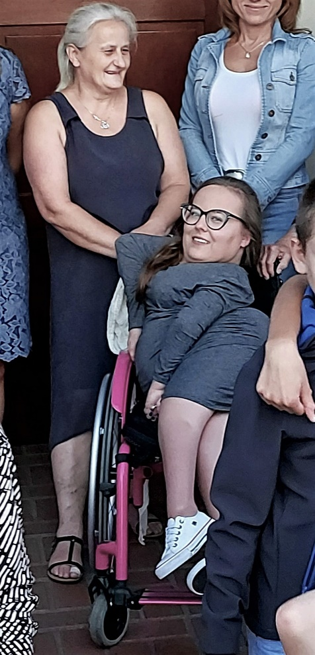

Naszym marzeniem jest podróżować w taki sposób (niestety na tym zdjęciu to jeszcze nie my)
